18 августа (вторник )
1.Выполняем комплекс общеразвивающих упражнений (ОРУ)
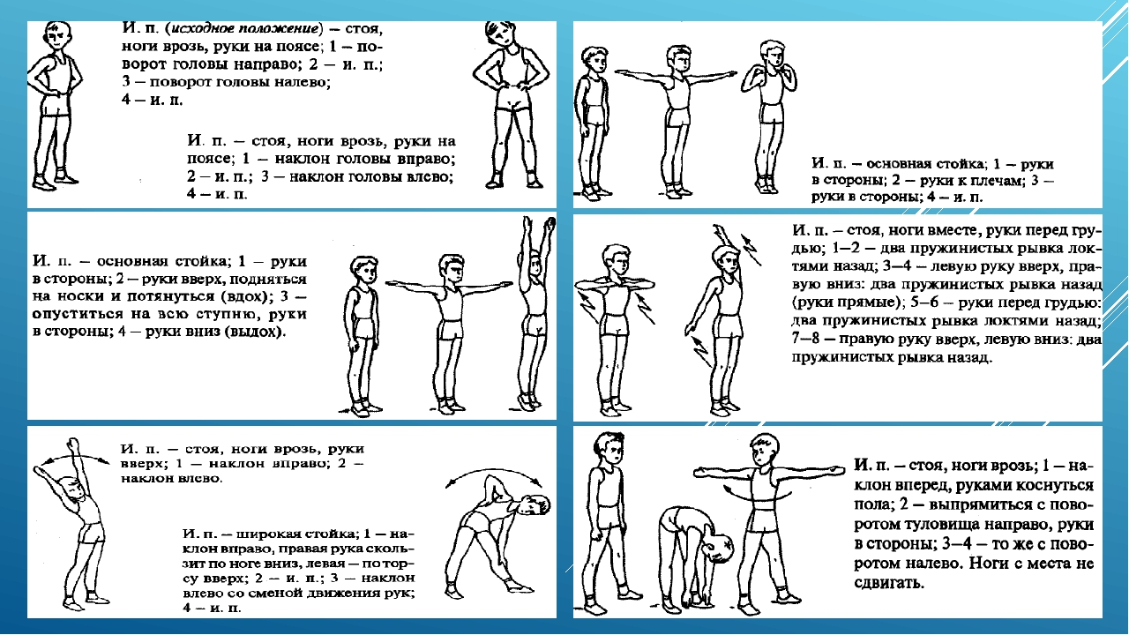
3.Комплекс специальной физической подготовки (СФП) –выполняете после разминки
-прыжки на скакалке 50 раз по два подхода ( 50x2 раза)
-отжимание 15 раз по два подхода( 15 x2 раза)
-стоя на четвереньках, махи ногами поочерёдно вверх ( каждой ногой по 30 раз)
-лёжа на животе, руки на пояснице -поднимаем плечи и голову вверх (50 раз)
-лёжа на животе, руки под поясницей , ноги на полу-подъём прямых ног до угла 90 градусов ( ноги в коленях не сгибать, ноги при опускании пола не касаются -30 раз)
-лёжа на полу, поднимаем таз вверх (30 раз)
-лёжа на полу, ноги прямые на весу, выполняем упражнение «ножницы» (ноги прямые, пола не касаются 50 раз)
-лёжа на полу, руки прямые за головой-касаемся ногами пола за головой ( руки, ноги не сгибать-20 раз)
-лёжа на полу ,ноги под креслом или диваном , подъём туловища (руки за головой в замке 30 раз)
-упражнение на растяжку (самостоятельно 1 минута)
-релаксация в свободной форме(отдых, расслабление 1 минута)
- упражнение «планка» ( 3 минуты ).Если устали, можно выходить на боковую планку.
4. Играем в подвижные игры с друзьями на свежем воздухе ,больше бегаем ,прыгаем, катаемся на велосипеде, развиваем все группы мышц!
Тренировки необходимо выполнять всем, три раза в неделю!
Всем хорошей тренировки!

